บทที่ 4.

ซอฟต์แวร์

4.1. บล๊อกไดอะแกรมการทำงานของซอฟต์แวร์

โปรแกรม Telephone Service นี้ได้ถูกพัฒนาขึ้นจาก Delphi ซึ่งปัจจุบันกำลังได้รับความนิยมอย่างมาก ซึ่งเหตุผลที่เลือก Delphi เป็นตัวพัฒนาโปรแกรมนั้นเกิดจาก ความเร็วของมันนั้น เทียบเท่ากับภาษา C++ พร้อมกันนี้ยังสามารถสร้างเครื่องมือ หรือ Component Tools ได้ด้วยตัวของมันเองในสภาพแวดล้อมเดียวกัน เขียนแล้วก็อยู่ในส่วนหนึ่งของโปรแกรม (Visual Component Library) หรือจะทำให้ออกมาเป็น OBJ DDE DLL VBX OCX OLE ACTIVE-X COM DCOM ก็ได้เพื่อขนไปใช้พัฒนาต่อกับภาษาอื่นต่อก็ยังได้ และสิ่งที่ ทำให้เลือกภาษานี้เป็นตัวพัฒนาระบบประการสำคัญคือ Delphi นั้นเป็นภาษาที่เป็น Object Oriented ที่สมบูรณ์แบบ ซึ่งต่างกับบางภาษาที่ เป็นได้แค่ Psudo Object Oriented หรือ Object base ซึ่งภาษาเหล่านี้ไม่ได้บังคับการเขียนออกมาในรูปแบบของ Object Oriented

โปรแกรม Telephone Service นั้นเน้นหลักการออกแบบเพื่อที่จะให้ผู้ใช้สามารถนำไปพัฒนาต่อได้ดังนั้นจึงต้องมีการกำหนดโหมดในการทำงานของโปรแกรม ว่าจะทำงานในโหมดใด ซึ่งในโปรแกรม Telephone Service นี้ผู้เขียนได้ กำหนดโหมดทำงานไว้ 4 โหมดด้วยกัน คือ

- Telephone Only
- Mailbox
- Expert system
- Recall

โดยโหมดการทำงานทั้ง4นี้ ผู้เขียนคิดว่าน่าจะเพียงพอให้ผู้ใช้เรียนรู้แนวทางในการนำไปใช้งานได้และสามารถ โปรแกรมเพิ่มเติมแก้ไข หรือ พัฒนาต่อได้โดยไม่ยากนัก โปรแกรมนี้มีรายละเอียดสูงพอสมควรจึงขอกล่าวเท่าที่สำคัญและใช้งานจริงๆ เท่านั้น โดยเขียนได้ดังรูปข้างล่างนี้ ซึ่งแสดงถึงการทำงานของ Telephone Service ในแต่ละโหมด ว่ามีขั้นตอนอย่างไร บ้าง โดยจะข้ามขั้นตอนบ้างส่วนที่ไม่สำคัญออกไป

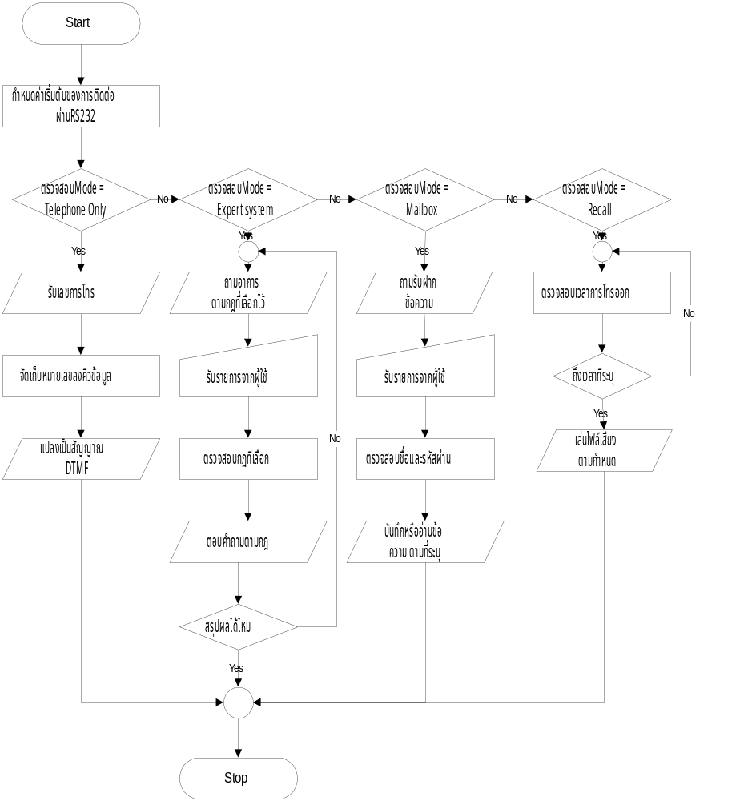

รูปที่ 25 แสดงโฟลชาร์ตการทำงานของโปรแกรม Telephone Service โดยรวม

การทำงานของโปรแกรมจะเริ่มจาก ตรวจสอบการรับส่งข้อมูลผ่าน RS232 โดยจะทำการติดต่อระหว่าง PC และ Telephone Service ว่ามี สถานะในอยู่ และ เป็นโหมดใดในการทำงาน ซึ่งถ้ามี Flag สถานะของ Telephone Service เปลี่ยน เช่นเกิดจาก การยกหู วางหู มีการโทรเข้า มีการโทรออก ได้รับสัญญาณ Busy เป็นต้น ซึ่งฮาร์ดแวร์ตรวจพบจากชุมสายโทรศัพท์ ก็จะมาบอกPC ว่าควรทำอย่างไร เมื่อ PC ได้รับรู้แล้วก็จะทำการตรวจสอบโหมด การทำงานที่ผู้ใช้ได้กำหนดเอาไว้

ถ้าผู้ใช้กำหนดโหมดการทำงานไว้เป็น Telephone Only ทาง Telephone Serviceจะเพิกเฉยต่อสัญญาณโทรเข้ามา ทันที ซึ่งจะรับสายหรือไม่นั้นจะขึ้ออยู่กันผู้ใช้งานเครื่องในขณะนั้นว่าต้องการรับสายหรือไม่ ซึ่งโหมดนี้จะจำลอง Telephone Service ให้เป็นเพียง โทรศัพท์ธรรมดาเครื่องหนึ่งเพื่อให้ผู้ใช้ ใช้ในการโทรออกหรือทดสอบการทำงานของระบบ ซึ่งจะกล่าวในภายหลัง โดยเมื่ออยู่ในโหมดนี้ Telephone Serviceจะทำงานเมื่อผู้ใช้สั่งการยกหู โทรศัพท์ (Off Hook) จากนั้นโปรแกรมจะรอรับการกดคีย์ หมายเลขปลายทางที่ผู้ใช้ต้องการ เมื่อผู้ใช้กดคีย์ Dial โปรแกรมจะทำการส่งชุดข้อมูลไปยัง Telephone Serviceให้ทำการสร้างเป็นสัญญาณ DTMF ไปยังชุมสายโทรศัพท์ และจากนั้นโปรแกรมจะต่อ Sound card ทาง Line in และ Line out เข้ากับระบบชุมสายด้วย
ถ้าผู้ใช้กำหนดโหมดการทำงานไว้เป็น Expert System ทาง Telephone Service จะรอทำการตรวจสอบสัญญาณ Ring ทางชุมสาย เมื่อตรวจพบ โปรแกรมจะทำการยกหู และ เชื่อมต่อ Sound กับ Telephone Service จากนั้นจะทำการเล่น ไฟล์เสียงตามที่ได้โปรแกรมได้แล้ว (มีกฎการซ่อม Telephone Service เก็บไว้ใน Subdirectory FixTS เป็นกรณีตัวอย่าง) เมื่อสิ้นสุดสัญญาณเสียงแล้ว Telephone Service จะทำการรอรับ การเลือกคำตอบจากผู้ใช้เพื่อหาคำตอบตามกฎที่ผู้ใช้เลือกมา ถ้าพบคำตอบ ก็จะเล่นไฟล์นั้นออกไป แล้วทดสอบว่าคำตอบนั้นถึงที่สุดแล้วหรือยัง ถ้าไม่ก็จะกลับไปตรวจสอบใหม่อีกครั้ง จนหาคำตอบ ของกฎนั้นจึงจะจบการทำงาน
ถ้าผู้ใช้กำหนดโหมดการทำงานไว้เป็น Mailbox ทาง Telephone Service จะสอบถามผู้ใช้ว่าจะฝากข้อความ หรือจะมาตรวจสอบMailbox(ทำการ ฟัง หรือ ลบข้อความ) ถ้าผู้ใช้ต้องการฝากข้อความ Telephone Service จะตรวจสอบเฉพาะ UserID เท่านั้น แต่ถ้าต้องการ ตรวจสอบMailbox จะตรวจสอบทั้ง UserID และ Password ของผู้ใช้ด้วยเพื่อป้องกัน การละเมิดสิทธิจากผู้ไม่พึงประสงค์ เมื่อผู้ใช้ฝากข้อความจะ กำหนดเวลาตั้งต้นไว้15 วินาที ถ้ามากกว่านั้น ก็สามารถบันทึกต่อได้ เหตุที่ต้อง แบ่งข้อมูลเสียงเป็น ช่วงๆ เพื่อที่จะป้องกันการ เต็มของข้อมูล เพราะผู้ใช้อาจลืม วางหูไป ทำให้ข้อมูลจะถูกบันทึกเก็บไว้ และ ถ้าข้อมูลเต็ม ข้อความที่บันทึกไว้สูญหายไป หลังจากที่ Telephone Service บันทึกหรือ อ่านข้อความที่ต้องการแล้ว ก็จะรอ ตรวจสอบการยกเลิกการใช้งาน นั่นก็คือรอการวางหูจากผู้ใช้งาน เมื่อผู้ใช้วางหูก็จะจบการทำงาน

ถ้าผู้ใช้กำหนดโหมดการทำงานไว้เป็น Recall ทาง Telephone Service จะไม่ตรวจสอบ Flag แต่จะไปตรวจสอบรายการโปรแกรมการโทรออกว่ามีกำหนดการโทรออกหรือไม่ ถ้าไม่ก็จะปล่อยให้ Windows สามารถทำงานอื่นๆ ต่อไปได้ แต่ถ้ามีและถึงเวลาที่กำหนดแล้วโปรแกรมก็จะ ไปดึงเอารายการข้อมูล ของไฟล์ ขึ้มมาก จาก Index ซึ่งเก็บอยู่ในฐานข้อมูล จากนั้นก็จะส่งคำสั่ง ยกหู ตรวจสอบสัญญาณต่างๆ และทำการโทรไปยังหมายเลขที่กำหนด เมื่อปลายทางยกหู Telephone Service จะเล่นไฟล์เสียงตามที่กำหนดออกไป

4.2. ลักษณะการใช้งาน
ในด้านของ Program ที่ใช้ติดต่อและใช้งาน Telephone Service มีวิธีและการเรียกใช้งาน
ตามลำดับดังนี้

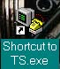
4.2.1. ก่อนเข้าโปรแกรม

รูปที่ 26 การเรียกใช้งานจาก Ts.exe

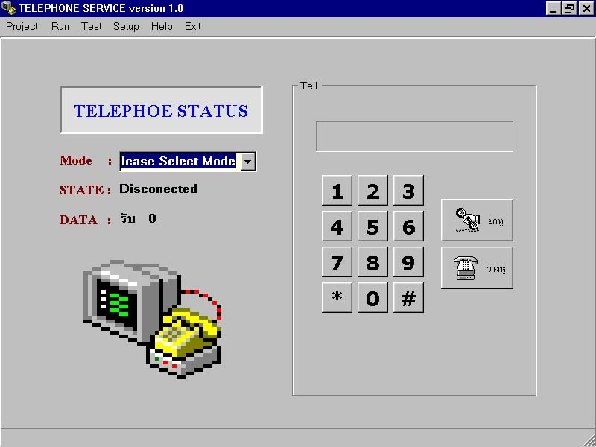
4.2.2. จากนั้นจะเริ่มเข้าสู่เมนูหน้าจอของโปรแกรม

รูปที่ 27 หน้าจอของโปรแกรม

เมื่อเริ่มต้นเข้าสู่โปรแกรมจะมี การเลือกให้เข้าไปใช้งานในส่วนของโปรแกรมได้ 2 ทางคือ
- จากการเข้าใช้ทาง Main menu (จะเป็นการแก้ไขในการทำงานนั้น ๆ)
- จากการเข้าใช้ทาง Mode (การเลือกการทำงานที่จะใช้งาน)

4.2.3. เมนูหลัก
แบ่งออกเป็น 6 ส่วนดังนี้
      - ส่วนของ Project
      - ส่วนของ Run
      - ส่วนของ Test
      - ส่วนของ Setup
      - ส่วนของ Help
      - ส่วนของ Exit

4.2.3.1. ส่วนของ Project
ประกอบไปด้วยการทำงานย่อยเป็น 4 ส่วนคือ
        - Expert System
        - Mail box
        - Recall
        - Telephone only

4.2.3.1.1. Expert system
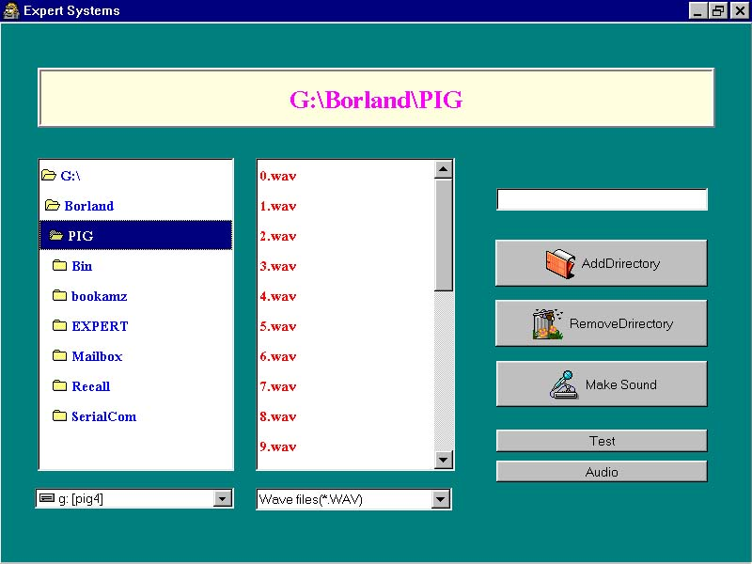

รูปที่ 28 ในส่วนของ Expert System

Expert System ในส่วนนี้เป็นส่วนที่จัดการกับระบบฐานข้อมูลที่เราสามารถจะเปลี่ยนแปลงแก้ไขในส่วนของรายละเอียดหรือข้อมูลที่ต้องการให้ระบบบันทึกและเรียกใช้งานที่เกี่ยวกับฐานข้อมูลนั้น ในระบบที่จัดทำขึ้นนั้นจะเป็นการเก็บรายละเอียดเกี่ยวกับการสอบถามการรักษาพยาบาลเบื้องต้นที่เกี่ยวกับข้อควรปฎิบัติเมื่อต้องการที่จะสอบถามอาการและการรักษาเบื้องต้น ในส่วนนี้จะเป็นตัวอย่างเบื้องต้นเท่านั้น (สามารถประยุกต์ใช้ในส่วนอื่น ๆ ต่อไปได้)

ลักษณะการสร้าง ของระบบ Expert System
ผู้ออกแบบจะทำการกำหนดกฎเกณฑ์การตัดสินใจให้อยู่ในรูปโครงสร้างของ Directory Tree โดยแต่ละDirectory จะแทนถึงสาขาหนึ่งที่เลือกได้ โดยเริ่มแรกโปรแกรมจะหาไฟล์ ask.wav ก่อนเพื่อที่จะบรรยายลักษณะคำถามจากนั้นจะไปทำการหาไฟล์เสียงที่ขึ้นต้นด้วยลำดับของตัวเลขเช่น 1_xxxx.wav , 2-xxxx.wav , 3xxxx.wav, … n_xxxx.wav ซึ่งก็คือ รายการสาขาต่างๆ ของTree ที่จะให้ผู้ใช้เลือก หลังจากนั้น โปรแกรมจะตรวจสอบการกดคีย์ ของผู้ใช้งาน ทางคีย์ โทรศัพท์ ว่าผู้ใช้เลือกรายการใด และจะทำการเข้าไปยังไดเรกทอรี่นั้น และตรวจสอบหาไฟล์ and.wav ซึ่งจะเป็นคำตอบของรายการนั้น แต่ถ้าไม่พบ มันก็จะไปหาไฟล์ ask.wav อีกครั้ง เหมือนตอนแรกจนกว่าจะพบไฟล์คำตอบ(ans.wav)
ในขั้นตอนของการใส่กฎนั้นผู้ใช้ต้องสร้างโดยการคลิกที่ปุ่ม Add directory เพื่อสร้าง directory ของกฎนั้นขึ้นมาก่อน แล้วหลังจากนั้น ผู้ใช้ให้เลือกปุ่ม Make Sound เพื่อที่จะทำการบันทึกเสียงลงไปจากนั้นทำการบันทึก โดยหลักของการบันทึกนั้นผู้ใช้ต้อง ตั้งชื่อให้มีตัวเลขนำหน้าเพื่อแสดงลำดับของกฏ ตามด้วย ‘_’ และตามด้วยชื่อกฎนั้นตามใจผู้ใช้ เพียงมีขอระวังตรงที่ว่าห้ามตั้งตัวเลขของกฎซ้ำกัน

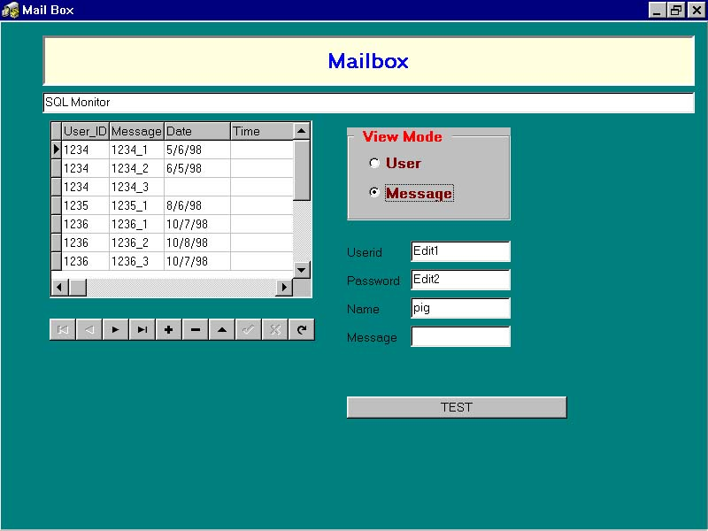
4.2.3.1.2. Mail box

รูปที่ 29 ในส่วนของ Mail box

Maibox นี้จะเป็นส่วนของการบริการรับฝากข้อความทางโทรศัพท์ โดยผู้ใช้จะต้องมีรหัสประจำตัวรวมถึง รหัสผ่าน เพื่อที่จะทำการอ่าน และทำการลบข้อความได้ โดยจะมีการตรวจสอบรหัสผ่านในส่วนของ การอ่านและลบข้อความเท่านั้น ถ้าผู้ใช้ต้องการจะฝากข้อความ ก็จะข้ามการตรวจสอบรหัสผ่านไป

ลักษณะการสร้าง ของระบบ Mailbox
ผู้ใช้ต้องทำการกำหนด User ที่จะให้ใช้งานก่อนโดยจะต้องทำการ(ADD USER) โดยทำการเลือกที่ View Mode เพื่อจะเลือก ตารางของ User ขึ้นมาแก้ไข โดยให้เพิ่มชื่อของพนักงาน(ซ้ำได้) และ รหัสพนักงาน(ห้ามซ้ำ) หลังจารนั้นระบบ Mailbox จะพร้อมทำงานทันทีสำหรับ พนักงานคนนั้น

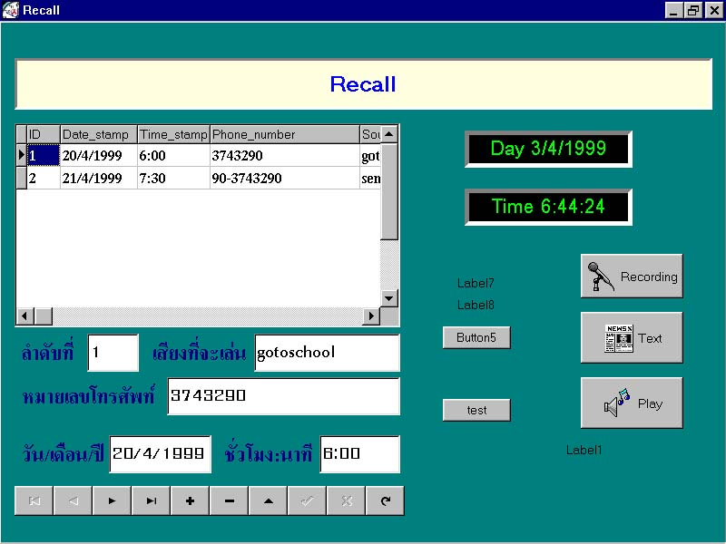
4.2.3.1.3. Recall

รูปที่ 30 ในส่วนของ Recall

Recall จะเป็นโปรเจ็คที่เกี่ยวกับการควบคุมการโทรออก โดยมันสามารถที่จะโปรแกรมเป็นวนรอบ ของเวลาได้เหมือการตั้งเวลา อัดรายการทางเครื่อง VEO นอกจากนี้ยังเพิ่มความสามารถในการส่งข้อความที่เป็น ขอความที่เป็น Text ได้อีกด้วย

ลักษณะการสร้าง ของระบบ Recall
ในการสร้างผู้ใช้จะต้องทำการสร้างไฟล์ ที่จะทำการส่งข้อความเสียก่อน โดยมีให้เลือก สองวิธีคือ วิธีแรกสร้างไฟล์เสียงจากการบันทึกของผู้ใช้เอง และวิธีที่สองคือการสร้างไฟล์เสียงจากไฟล์เอกสารต่างๆ ถ้าผู้ใช้เลือกวิธีแรก ก็ให้ผู้ใช้เลือกปุ่ม Recording แต่ถ้าเลือกวิธีที่สอง ก็ให้คลิกที่ปุ่มText จากนั้นให้ผู้ใช้เปิดไฟล์เอกสารที่จะทำการส่ง จากนั้นให้ผู้ใช้ Copy ไฟล์เอกสารนั้นไปใส่ใน Text box และเลือกน้ำเสียงที่จะใช้งาน ว่าเป็นบุคคลในวัยใด จากนั้นทำการplay จะได้ไฟล์เสียงออกมาใช้งาน
ในส่วนของการตั้งเวลานั้นผู้ใช้ต้องไประบุวันเวลาที่จะทำการส่งข้อความไว้ในตาราง จากนั้นก็ให้ระบุ ชื่อไฟล์ที่สร้างเอาไว้แล้ว ก็เป็นอันเรียบร้อย แต่ถ้าผู้ให้ต้องการส่งข้อความแบบ วนลอบของเวลาให้ผู้ใช้ใส่เครื่องหมาย ‘-‘ ในหน่วยเวลาที่ไม่ต้องการระบุที่ใหญ่กว่า เช่น ต้องการส่งข้อความทุก30 นาที ในช่องของชั่วโมงให้ใส่ ‘-‘ ลงไป ถ้าต้องการ ส่งทุก เดือนของวันใดวันหนึ่ง ก็ให้ใส่ วันนั้นลงไปแต่ช่องของเดือนให้ใส่‘-‘ ลงไป

4.2.3.1.4. Telephone only
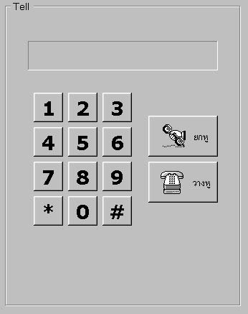

รูปที่ 31 ในส่วนของ Telephone only

ในการใช้งานในส่วนนี้จะเป็นการจำลอง Telephone service เป็นโทรศัพท์ธรรมดาเพื่อให้ผู้ใช้ใช้งานแบบ เป็นเครื่องโทรศัพท์ธรรมดา

ลักษณะการสร้าง ของระบบ Telephone only
การสร้างการใช้งานในส่วนนี้ ใช้งานเหมือนเครื่องโทรศัพท์ได้ทันที

4.2.3.2. ส่วนของ Run
ใช้ในการ Run Project ตามโหมดที่ได้เลือกไว้โดยจะเป็นการเริ่มติดต่อกับ Telephone Service กับ PC

4.2.3.3. ส่วนของ Test
ใช้ในการทดสอบระหว่างการติดต่อสื่อสารระหว่าง Telephone Service กับเครื่อง PC

4.2.3.4. ส่วนของ Setup
ใช้ในการกำหนดควบคุมสภาพแวดล้อมต่าง ๆ ของระบบ Telephone Service เช่น ช่วงเวลาการโทรเข้าโทรออก,ช่วงเวลาการรับสาย และช่วงเวลาการรับฝากข้อความเป็นต้น

4.2.3.5. ส่วนของ Help
ใช้แนะนำการใช้งานของระบบ

4.2.3.6. ส่วนของ Exit
ใช้เมื่อต้องการออกจากโปรแกรมการทำงาน

4.3. สรุป
ในบทนี้ได้ทำการทดลองสร้าง Application ขึ้นมาเพื่อใช้ควบคุมการทำงานของ Telephone Service ในระบบบริการ สามอย่างด้วยกันคือ ระบบผู้เชี่ยวชาญ(Expert system)ระบบการซ่อม Telephone Service ในลักษณะอาการต่างๆ ระบบรับฝากข้อคาม(Mailbox) ระบบโปแกรมการโทรออกอัตโนมัติ(Recall) ซึ่งผลการทดลองในการใช้งานจริงนั้น ในส่วนของการรับสายนั้น Telephone Service สามารถทำงานได้อย่างสมบูรณ์แบบ สามารถตรวจสอบสภาวะการรับสายได้ดี แต่ในส่วนของสภาวะการโทรออกนั้น Telephone Service มีการทำงาน ที่ผิดพลาดบ้างในบางครั้ง ซึ่งเกิดจากสภาวะของการโทรออกนั้นในการทดลองกับ PABX นั้นสัญญาณที่ ทางPABX ส่งออกมานั้น เมื่อจับด้วยสโคปนั้นมีการผิดเพี้ยงสูงมายในระดับที่จะทำให้การตรวจสอบผิดพลาดได้ ซึ่งในการแก้ไขนั้นคงจะต้องปรับเปลี่ยนวงจรการตรวจสอบทำด้านการโทรออกร่วมกับ ซอฟต์แวร์ให้มีความสามารถ รับต่อสัญญาณรบกวนสูงๆ ได้

